94 4490
УТВЕРЖДАЮ
Генеральный директор ООО "АЭМЗ"
___________________ С. А. Сиднев
" ______ " _________________ 2009

КОНТАКТНЫЙ ЭЛЕКТРОСТИМУЛЯТОР
структурно-резонансной терапии

"РЕКЭЛСИ"

Руководство по эксплуатации

НПКУ.941514.001 РЭ

Содержание

1 Назначение стимулятора 3
2 Технические характеристики 3
3 Состав стимулятора 6
4 Устройство и работа стимулятора 7
4.1 Принцип действия 7
4.2 Конструкция 7
5 Маркировка и пломбирование 9
6 Упаковка 10
7 Использование по назначению 10
7.1 Эксплутационные ограничения (Меры безопасности) 10
7.2 Подготовка стимулятора к использованию 11
7.3 Проверка работоспособности стимулятора 12
7.4 Возможные неисправности стимулятора и способы их устранения 14
7.5 Использование стимулятора 16
8 Техническое обслуживание 25
8.1 Общие указания 25
8.2 Меры безопасности 25
8.3 Порядок технического обслуживания 25
9 Хранение 26
10 Транспортирование 27
11 Утилизация 27

Настоящий документ является руководством по эксплуатации контактного электростимулятора структурно-резонансной терапии "РЕКЭЛСИ" (в дальнейшем – стимулятор).
Руководство содержит: описание работы стимулятора, основные параметры и технические характеристики, сведения о его конструкции и принципе действия, указания по его подготовке к работе. Руководство устанавливает правила эксплуатации стимулятора, технического обслуживания и устранения характерных неисправностей, а также правила хранения, упаковки и транспортирования.

1 Назначение стимулятора
1.1 Контактный электростимулятор структурно-резонансной терапии "РЕКЭЛСИ" НПКУ.941514.001 с автоматическим и ручным режимами работы со световой и звуковой сигнализацией предназначен для коррекции структурно-функционального состояния тканей и органов организма путем вхождения в резонанс к регуляционным системам микроциркуляции, нервной проводимости и клеточных структур.
Стимулятор предназначен для использования в условиях лечебных, лечебно-профилактических и научно-исследовательских медицинских учреждений.
1.2 Стимулятор соответствует требованиям ГОСТ Р 50444-92, комплекту документации НПКУ.941514.001 и техническим условиям ТУ 9444-003-98510106-2009.
1.3 По безопасности стимулятор соответствует требованиями ГОСТ Р 50267.0-92 и ГОСТ Р 50267.10-93 по классу II, с рабочей частью типа ВF.
По электромагнитной совместимости стимулятор соответствует ГОСТ Р 50267.0.2-2005.
1.4 Наружные поверхности стимулятора устойчивы к дезинфекции по МУ 287-113-98 3 % раствором перекиси водорода по ГОСТ 177-88 с добавлением 0,5 % моющего средства по ГОСТ 25644-96.
Электроды пациента, контактирующие с кожным покровом, после проведения дезинфекции устойчивы к проведению стерилизации химическим методом по МУ 287-113-98 6 % раствором перекиси водорода по ГОСТ 177-88.

2 Технические характеристики
2.1 Стимулятор работает от однофазной сети переменного тока напряжением (220±22) В, частотой 50 Гц.
2.2 Потребляемая мощность от сети 220 В, 50 Гц - не более 25 ВА.
2.3 Габаритные размеры стимулятора - не более 260•250•155 мм.
2.4 Масса стимулятора (в комплекте с тремя парами электродов и двумя соединительными жгутами) - не более 2 кг.
2.5 Стимулятор обеспечивать два способа работы:
- работа по диагнозам, всего 128 диагнозов;
- стандартный режим, монорежим стандартный, щадящий режим, монорежим щадящий.
При работе по диагнозам оператор выбирает лишь диагноз, а режим, частота и форма выходного воздействия выбираются автоматически.
При работе по режимам частота и форма выходного воздействия выбираются оператором.
2.6 Стимулятор обеспечивает в стандартном режиме и монорежиме стандартном форму выходного воздействия (см. рисунок 1) в виде прямоугольных импульсов со скважностью 2, модулированных по амплитуде сигналом треугольной формы, симметричных относительно нулевого уровня.

Рисунок 1 – Форма выходного сигнала стимулятор
при работе в стандартном режиме и монорежиме стандартном

Частоты для стандартного режима и монорежима стандартного соответствуют значениям, указанным в таблице 1.
Допустимые отклонения частот - не более ±10 %.
Таблица 1
Номер  набора частот | Частота модулирующего сигнала,  кГц | Частота следования  прямоугольных импульсов, кГц
1 | 0,2 | 12
2 | 6 | 96
3 | 9 | 108
4 | 12 | 192
5 | 18 | 216
6 | 25 | 200
7 | 35 | 210
8 | 50 | 300
9 | 60 | 360
2.7 Стимулятор обеспечивает в щадящем режиме и монорежиме щадящем форму выходного воздействия в виде прямоугольных импульсов со скважностью 2, модулированных по амплитуде монополярными треугольными импульсами, которые модулируются сигналами трапецивидальной формы, симметричными относительно нулевого уровня, с частотой 0,2 Гц и временными параметрами, указанными на рисунке 2.

Рисунок 2 – Форма выходного сигнала стимулятора
при работе в щадящем режиме и монорежиме щадящем

Частоты для щадящего режима и монорежима щадящего соответствуют значениям, указанным в таблице 2.
Допустимое отклонение частот и временных интервалов, указанных на рисунке 2, должно быть ±10 %.
Таблица 2
Номер  набора частот | Частота модулирующего сигнала  треугольной формы, кГц | Частота следования  прямоугольных импульсов, кГц
1 | 0,2 | 12
2 | 6 | 96
3 | 9 | 108
4 | 12 | 192
5 | 18 | 216
6 | 25 | 200
7 | 35 | 210
8 | 50 | 300
9 | 60 | 360
2.8 Стимулятор обеспечивает возможность плавной регулировки выходного напряжения от 0 до (30±2) В при рабочих нагрузках от 150 до 1000 Ом.
При установке уровня выходного сигнала на "минимум" амплитуда выходного сигнала не превышает 2 % от уровня сигнала, получаемого при установке уровня в положение,
соответствующее максимуму (т. е. в положении "минимум" амплитуда выходного сигнала не превышает 0,6 В).
2.9 В монорежиме стандартном и монорежиме щадящем стимулятор формирует импульсы с выбранными частотами в течении времени, заданного оператором.
Время задания процедуры - от 1 мин до 8 ч.
2.10 В стандартном режиме и щадящем режиме стимулятор обеспечивает общее время процедуры в течении 45 мин с воздействием на каждом наборе частот по таблицам 1 и 2 по 5 мин, с автоматическим переходом на последующий набор частот.
Погрешность таймера установки времени воздействия процедуры - не более 0,3 %.
2.11 Стимулятор имеет следующую световую индикацию и звуковую сигнализацию:
– световую индикацию включения сети питания;
– выработку короткого (длительностью не менее 1 с) звукового сигнала при переключении режимов ("1" … "9");
– выработку длинного (длительностью не менее 8 с) звукового сигнала при включении и завершении сеанса.
2.12 Стимулятор предотвращает включение выходного напряжения, если перед этим уровень выходного напряжения не был установлен в ноль или электроды были не подключены к пациенту (нагрузочному сопротивлению).
2.13 Стимулятор отключает выходное напряжение при действующем значении тока в нагрузке более 100 мА.
2.14 Стимулятор обеспечивает продолжительный режим работы по ГОСТ 50267.0-92.

3 Состав стимулятора
Таблица 3 – Состав контактного электростимулятора СРТ "РЕКЭЛСИ"
Наименование | Обозначение | Кол., шт.
Контактный электростимулятор структурно-резонансной терапии "РЕКЭЛСИ" | НПКУ.941514.001 | 1
Электрод пациента площадью (70±10) см²  Электрод пациента площадью (200±30) см²  Электрод пациента площадью (300±40) см² | НПКУ.943132.000 *  НПКУ.943132.000-01 *  НПКУ.943132.000-02 * | 2  2  2
Кабель соединительный | НПКУ.685621.005 | 2
Пульт дистанционного управления | НПКУ.941137.000 | 1
Тара потребительская | НПКУ.305646.004 | 1
Шнур сетевой | CAB 504-2PBF | 1
------------------------
*⁾ Изготовлен из углеграфитового полотна УВИС-ТР-3/2-15 ТУ1916-022-180747-00

4 Устройство и работа стимулятора

4.1 Принцип действия
Электростимулятор СРТ "РЕКЭЛСИ" предназначен для нормализации структурно-функционального состояния тканей и органов организма путем вхождения в резонанс к регуляционным системам микроциркуляции, нервной проводимости и клеточных структур путем воздействия на них электрической составляющей электромагнитного поля.
Принцип действия стимулятора основан на выработке программно-аппаратными средствами 9 фиксированных значений треугольных импульсов напряжения с заданными частотами огибающей и заполнения для "стандартного" и "щадящего" режимов (см. рисунки 1, 2 и таблицу 1) и выдачу их в течение заданного времени (см. таблицу 2) на подключенные к стимулятору электроды, контактирующие с кожным покровом пациента.
Работа стимулятора осуществляется под управлением программы, заложенной в память большой интегральной схемы микроконтроллера (БИС МК).
Программное обеспечение включает в себя подпрограмму тестирования (программу контроля исправности основных функциональных узлов стимулятора) и рабочую программу.
Подпрограмма тестирования запускается однократно после подачи на стимулятор сетевого напряжения питания.
Рабочая программа выполняется после подачи на стимулятор напряжения питания. После прохождения тест-программы стимулятор автоматически выходит в рабочий режим.
Структурная схема стимулятора приведена на рисунке 3.

Рисунок 3
Источник вторичного электропитания предназначен для выработки из входного переменного напряжения 220 В частотой 50 Гц постоянных напряжений +24 В и -24 В для питания всех функциональных узлов стимулятора.
Сенсорная панель управления и индикации обеспечивает управление работой стимулятора (ввод и индикацию режимов работы), а звонок пьезоэлектрический - звуковую индикацию состояния стимулятора.
Назначение элементов индикации и органов управления лицевой панели показано и приведено (при работе стимулятора в рабочем режиме) на рисунках 4-19.
После установки требуемого режима работы и последующего нажатия кнопки ПУСК стимулятор формирует треугольные импульсные сигналы, соотношения частот огибающих и частот заполнения (частот несущих) которых соответствует установленному лечебному режиму. Выработанные стимулятором сигналы усиливаются и по соединительным кабелям поступают на электроды пациента.

4.2 Конструкция
Стимулятор выполнен в виде автономного прибора, в состав которого входят электроды пациента с соединительными кабелями и пульт дистанционного управления.
Стимулятор состоит из следующих функционально-законченных узлов (ФУ): сетевого фильтра питания (СФП), источников вторичного электропитания (ИВЭП), сенсорной панели управления и индикации (далее – индикатор) и устройства управления (УУ или контроллера).
СФП, ИВЭП и УУ размещены на печатной плате для поверхностного монтажа, установленной на бобышках основания корпуса стимулятора.
Индикатор установлен на передней панели стимулятора.
Выходные розетки, обеспечивающие подключение (посредством соединительных кабелей) к стимулятору электродов пациента установлены на задней панели стимулятора.
Включение стимулятора производится нажатием кнопки на лицевой панели
Корпус стимулятора пластмассовый.
Все детали стимулятора соединены стандартными крепежными изделиями.
Электроды пациента, контактирующие с кожным покровом, изготовлены из графитизированной ткани (трикотажного полотна типа "УВИС-ТР-3/2-15").
Основа соединительных кабелей – коаксиальный кабель типа РК-75-1,5-12.

5 Маркировка и пломбирование
5.1 Маркировка соответствует требованиям ГОСТ Р 50444-92, ГОСТ Р 50267.0-92, ГОСТ Р 50267.10-93 и ТУ 9444-003-98510106-2009.
5.2 На каждом стимуляторе прикреплена таблица по ГОСТ 12969-67, на которой
указывается следующее:
- наименование или товарный знак предприятия-изготовителя;
- наименование стимулятора и обозначение модели;
- номер стимулятора по системе нумерации предприятия-изготовителя;
- номинальное напряжение питания;
- потребляемая мощность;
- выходные данные (по ГОСТ Р 50267.10-93 маркировка вблизи места подключения электродов символом № 14 Приложение D, ГОСТ Р 50267.0-92);
- символ типа защиты (ГОСТ Р 50267.0-92, Приложение D);
- дата выпуска;
- обозначение ТУ 9444-003-98510106-2009.
5.3 Транспортная маркировка выполнена по ГОСТ 14192-96.
На транспортную тару нанесена маркировка:
- наименование или товарный знак предприятия-изготовителя;
- наименование стимулятора и обозначение модели;
- год и месяц упаковывания;
- обозначение ТУ 9444-003-98510106-2009.
Маркировку нанесена на бумажный ярлык. Постоянные данные на ярлыке могут быть заполнены от руки, четко и разборчиво.
На транспортную упаковку нанесены манипуляционные знаки, соответствующие
значениям:
"Осторожно, хрупкое!", "Верх не кантовать!", "Боится сырости!".
Манипуляционные знаки нанесены по трафарету или штемпелеванием черной водостойкой краской .
5.4 Обозначение условий хранения, надпись "Законсервировано до . . . " (с указанием гарантийного срока хранения) и другие дополнительные надписи нанесены на тару или ярлык в местах, свободных от транспортной маркировки.
5.5 Пломбирование стимулятора в месте крепления крышки к корпусу проводится ОТК предприятия-изготовителя после настройки и сдачи или специализированной организацией после ремонта и настройки.
5.6 Снятие и установку пломбы стимулятора (с последующей отметкой в таблице 6 паспорта НПКУ.941514.001 ПС) в эксплуатации могут проводить специалисты специализированной организации (см. п. 4 паспорта), имеющей договор на сервисное обслуживание и ремонт стимулятора с заводом-изготовителем.

6 Упаковка
6.1 Упаковка должна соответствовать требованиям ГОСТ Р 50444-92.
6.2 Перед упаковыванием стимулятор законсервировать для условий хранения группы 2(С) по ГОСТ 15150-69 в соответствии с требованиями ГОСТ 9.014-78 для изделий группы
III-1, вариант временной противокоррозионной защиты ВЗ-10 с предельным сроком защиты без переконсервации не более двух лет.
6.3 В каждую транспортную тару вложить упаковочный лист по ГОСТ Р 50444-92.
6.4 Каждый стимулятор вместе с накожными электродами, соединительными кабелями и эксплуатационной документацией завернуть в парафиновую бумагу ГОСТ 9569-2006, герметично упаковать в пакет из полиэтилена по ГОСТ 10354-82.
Для транспортирования каждый стимулятор уложить в ящик из гофрированного картона по ГОСТ 7376-89.
Допускается изменение упаковки, не ухудшающее устойчивости к механическим и климатическим воздействиям при транспортировании и хранении.

7 Использование по назначению

7.1 Эксплутационные ограничения (Меры безопасности)
7.1.1 Стимулятор не содержит источников опасности для обслуживающего персонала и при его эксплуатации необходимо выполнять порядок и правила технического обслуживания (ТО), установленные настоящим руководством по эксплуатации.
7.1.2 После транспортирования или хранения в условиях отрицательных температур стимуляторы должны быть выдержаны в транспортной таре в нормальных климатических условиях (НКУ) по ГОСТ 15150-69 не менее 12 ч.
Примечания
1 НКУ по ГОСТ 15150-69 характеризуются следующими значениями:
– температура воздуха +(25±10) °С;
– относительная влажность воздуха от 45 до 80 %;
– атмосферное давление от 86 до 106,7 кПа (от 645 до 800 мм рт. ст.).
2 При температуре воздуха выше +30 °С относительная влажность не должна превышать 70 %.
7.1.3 Запрещается эксплуатация стимулятора с поврежденными пломбами.
7.1.4 Не допускается попадание воды во внутрь корпуса стимулятора, а также на разъемы составных частей стимулятора.
7.1.5 При проведении в помещении медицинского учреждения сварочных работ стимулятор должен быть обесточен.
7.1.6 Запрещается проводить ремонт и настройку стимулятора специалистам организаций, не заключившим договор на сервисное обслуживание и ремонт стимулятора с заводом-изготовителем.
7.1.7 В зависимости от потенциального риска применения стимулятор относится к классу 2б в соответствии с требованиями ГОСТ Р 51609-2000.
По возможным последствиям отказа в процессе использования стимулятор относится к классу В по ГОСТ Р 50444-92 и РД 50-707-91.

По безопасности стимулятор соответствует требованиями ГОСТ Р 50267.0-92 и
ГОСТ Р 50267.10-93 по классу II, с рабочей частью типа ВF.

7.2 Подготовка стимулятора к использованию
7.2.1 К работам со стимулятором допускаются специалисты, изучившие паспорт и руководством по эксплуатации, а также методическое пособие по применению лечебных режимов стимулятора.
7.2.2 Перед вводом стимулятора в эксплуатацию необходимо провести внешний осмотр его составных частей:
– извлечь составные части стимулятора из транспортной тары;
– проверить наличие и целостность органов управления и индикации стимулятора;
– проверить целостность покрытий, окраски и пломбировки стимулятора.
Внимание!
После транспортирования или хранения в условиях отрицательных температур стимулятор должен быть выдержан в транспортной таре в нормальных климатических условиях (см. п. 7.1.2) не менее 12 ч.
7.2.3 Перед включением стимулятора необходимо изучить назначение элементов индикации и органов управления стимулятора.
7.2.4 Убедившись в том, что вилка сетевого кабеля "~220 В" стимулятора отключена от напряжения сети ~220 В, 50 Гц.
Убедиться в надежности соединения разъемов кабелей и стимулятора.
Внимание!
1 Сетевое напряжение питания стимулятора ОПАСНО ДЛЯ ОБСЛУЖИВАЮЩЕГО ПЕРСОНАЛА.
3 подключение и отсоединение вилок кабелей к розеткам стимулятора осуществлять только при выключенном стимуляторе.
7.2.5 Подключить вилку кабеля питания "~220В" стимулятора к розетке сетевого напряжения питания ~220 В, 50 Гц.

7.2.6 При работе со стимулятором необходимо помнить следующее:
– включение стимулятора осуществляется нажатием кнопки " " на лицевой панели.
– на включенное состояние стимулятора (на подачу на стимулятор напряжения сети) указывает световая индикация его включения: загорание индикатора наличия на стимуляторе напряжения сети питания " ";
– состояние элементов индикации на сенсорной панели стимулятора не контролируют, если не оговорено особо;
7.2.7 При изложении методики работы с стимулятором используются следующие сокращения и обозначения:
– "включить стимулятор" - нажать кнопку " " на лицевой панели (при этом предполагается, что стимулятор подключен к сети ~220 В, 50 Гц);
– "выключить стимулятор" - отжать кнопку " " на лицевой панели (при этом индикатор" "гаснет);
– индикатор - сенсорная панель управления и индикации;
– кнопка на индикаторе - виртуальная кнопка, отображаемая на индикаторе в виде пиктограммы.

7.3 Проверка работоспособности стимулятора
Данная проверка является обязательной при вводе стимулятора в эксплуатацию и во время проведения его планового периодического технического обслуживания (ПТО).
7.3.1 Включить стимулятор.
Проконтролировать включение (загорание) индикатора "" на лицевой панели, а также включение индикаторов на операторской панели, прохождение теста самоконтроля и последующий переход стимулятора в состояние ожидания выбора вида работы.
Выходные зажимы жгутов стимулятора должны быть разъединены.
Примечание - Самоконтроль стимулятора осуществляется каждый раз после подачи на него сетевого напряжения питания. С целью сокращения формулировок, в дальнейшем при изложении методики проверок о прохождении теста самоконтроля после подачи на стимулятор напряжения питания не упоминается.

7.3.2 Последовательно нажимая на операторской панели кнопки \ РАБОТА ПО РЕЖИМАМ \ ЩАДЯЩИЙ РЕЖИМ \ СТАРТ \ 9 \, убедиться, что каждое нажатие сопровождается коротким звуковым сигналом и переключением изображения на экране.
Нажав кнопку ПУСК, убедиться в появлении на экране сообщения ПАЦИЕНТ НЕ ПОДКЛЮЧЕН.
7.3.3 Подключить к зажимам стимулятора резистор С2-23Н-1-510 Ом±5 %.
Последовательно нажимая на операторской панели кнопки \ НАЗАД \ 1 \ ПУСК \, убедиться, что при нажатии и удержании кнопки "+" происходит увеличение высоты красного столба пиктограммы уровня выходного сигнала от 0 до 100 %, а при нажатии и удержании кнопки "–" происходит уменьшение высоты столба.
Аналогично, нажимая кнопки "+" и "–" на пульте дистанционного управления, убедиться в изменении уровня столба пиктограммы.
7.3.4 Последовательно нажимая кнопки \ СТОП \ 9 \ ПУСК \, убедиться, что при нажатии и удержании кнопки "+" происходит увеличение высоты красного столба пиктограммы уровня выходного сигнала от 0 до 100 %.
Нажать кнопку СТОП.
7.3.5 Подключить к зажимам стимулятора резистор С2-23Н-0,5-100 Ом±5 %.
Последовательно нажать на операторской панели кнопки \ НАЗАД \ 9 \ ПУСК \.
Нажав кнопку "+", проконтролировать на экране плавное изменение (увеличение) амплитуды напряжения выходного сигнала, вырабатываемого стимулятором, появление на
панели сообщения КОРОТКОЕ ЗАМЫКАНИЕ ЭЛЕКТРОДОВ и уменьшение уровня сигнала до нуля.
7.3.6 Выключить стимулятор.
7.3.7 Зафиксировать результаты проверки стимулятора по п. 7.3 в таблице 6 паспорта НПКУ.941514.001 ПС.
Если стимулятор работает, записать: "Стимулятор исправен"; если стимулятор неисправен, записать: "Стимулятор не соответствует (например) п. 7.3.3 НПКУ.941514.001 РЭ" или др. (см. п. 7.4), но с обязательным указанием причины неработоспособности стимулятора.
7.3.8 Стимулятор исправен, если выполняются операции по пп. 7.3.1-7.3.5.
7.3.9 Стимулятор неисправен, если не выполняется хотя бы одна из проверок по
пп. 7.3.1-7.3.5.
7.3.10 Для устранения неисправности стимулятора выполнить работы по п. 7.4.
Если после выполнения операций по п. 7.4 работоспособность стимулятора не восстановлена, стимулятор должен быть забракован и направлен для ремонта на завод-изготовитель или в специализированную организацию (см. п. 3 паспорта НПКУ.941514.001 ПС).

7.4 Возможные неисправности стимулятора и способы их устранения
7.4.1 Программно-аппаратные средства стимулятора позволяют проверить исправность основных его узлов и локализировать неисправность путем выдачи на индикатор признака этой неисправности (см. таблицу 4).
7.4.2 При неработоспособности стимулятора поиск его неисправности рекомендуется проводить в следующей последовательности:
– проверить исправность сетевого и соединительных кабелей стимулятора;
– проверить электроды пациента и стимулятор на отсутствие внешних механических повреждений;
– убедиться в чистоте вилок соединительных кабелей и розеток стимулятора;
в случае загрязнения, промыть разъемы спирто-бензиновой смесью (в соотношении 1:1) и просушить в течение 10-15 мин;
– проверить надежность подключения вилок кабелей к розеткам стимулятора.
7.4.3 При появлении на индикаторе признака неисправности (отказа) использовать стимулятор по назначению запрещается.
При отображении на индикаторе признака отказа рекомендуется выключить и вновь включить питание стимулятора с целью исправления случайных сбоев рабочей программы.
7.4.4 Возможные причины неисправности стимулятора и способы их устранения приведены в таблице 4.
7.4.5 Работы по устранению неисправностей, требующие вскрытия стимулятора, должны выполнять специалисты специализированных организаций (ремонтных или сервисных предприятий), имеющих договор с заводом-изготовителем стимулятора.
Список предприятий, выполняющих эксплуатационное сопровождение стимулятора (техническое обслуживание и ремонт), к которым следует обращаться для гарантийного и послегарантийного обслуживания и ремонта стимулятора, приведен в разделе 3 паспорта.

Таблица 4
Характер и проявление  неисправности | Вероятная причина  неисправности | Способ устранения  неисправности
При включении стимулятора (при установке переключателя ВКЛ в положение "I") не загорается индикатор ВКЛ | Сетевой кабель стимулятора не подключен к сети питания.  Поврежден кабель питания.  Нарушен контакт в разъемах кабеля и сети питания.  Отказ индикатора ВКЛ | Подключить вилку сетевого кабеля стимулятора к розетке сети питания (~220 В, 50 Гц).  Устранить неисправность в сетевом кабеле стимулятора.  Восстановить контакт в разъемах.  Отказ стимулятора (Вскрыть стимулятор и заменить неисправный индикатор ВКЛ)
Не выполняется хотя бы одна из проверок по  пп. 7.3.1-7.3.5 | Стимулятор не исправен | Вскрыть стимулятор и устранить неисправность

7.4.6 При описании отказа составной части стимулятора в процессе эксплуатации необходимо подробно указывать характер и условия проявления дефекта:
– наименование и адрес предприятия, предъявившего претензию;
– время наработки стимулятора до отказа;
– информацию, отображаемую во всех информационных окнах индикатора;
– описание условий проявления отказа (режим работы стимулятора; невыполнение операций по отдельным или нескольким пунктам настоящего руководства);
– другие сведения, способствующие поиску неисправности в отказавшей составной части стимулятора.

7.5 Использование стимулятора
При использовании стимулятора по назначению необходимо руководствоваться методическим пособием по применению лечебных режимов контактного стимулятора структурно-резонансной терапии "РЕКЭЛСИ", указанных в разделе 2 настоящего руководства.
7.5.1 Назначение элементов индикации и органов управления
Назначение элементов индикации и органов управления стимулятора показано на рисунке 4.

1 | – Кнопка включения питания
2 | – Индикатор включенного состояния
3 | – Операторская панель
4, 5 | – Выходные разъемы
6 | – Входные предохранители
7 | – Разъем для подключения кабеля питания
8 | – Разъем для подключения пульта дистанционного управления

Рисунок 4
7.5.2 Описание работы со стимулятором
Управление работой стимулятора (ввод режимов работы и индикация) осуществляется с помощью операторской панели (далее по тексту – панель), на которой с помощью графических компонентов реализованы кнопки и индикаторы.
Подключить электроды к пациенту, или, при проверке, зажимы выходных жгутов к нагрузочному резистору.
Включить стимулятор.
В течение 9-15 с после включения стимулятор выполняет тест самопроверки и на экране панели отображается окно, представленное на рисунке 5.

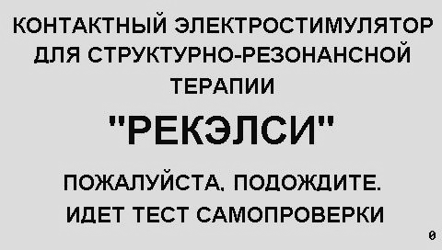

Рисунок 5 – Стартовое окно

По окончании теста самопроверки кратковременно включается звуковой сигнал и на экран панели выводится сообщение представленное на рисунке 6.

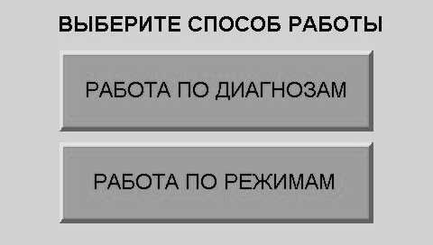

Рисунок 6 – Выбор способа работы

7.5.2.1 Выбор способа работы
При нажатии на кнопку РАБОТА ПО ДИАГНОЗАМ на экран панели выводится окно, представленное на рисунке 14.
Назначение кнопок и описание способа РАБОТА ПО ДИАГНОЗАМ приведено в п. 7.5.7.
При нажатии на кнопку РАБОТА ПО РЕЖИМАМ на экран панели выводится окно, представленное на рисунке 7.
Назначение кнопок и описание способа РАБОТА ПО РЕЖИМАМ приведено в п. 7.5.4.
7.5.2.2 Работа по режимам
При выборе способа РАБОТА ПО РЕЖИМАМ на экране панели отображается окно, представленное на рисунке 7.

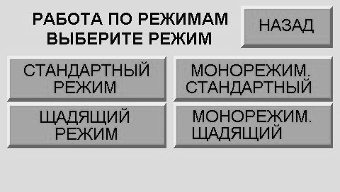

Рисунок 7 – Выбор режима

Здесь и далее при нажатии кнопки НАЗАД, если не оговорено особо, происходит
возврат к предыдущему окну.
При нажатии кнопки СТАНДАРТНЫЙ РЕЖИМ на экран панели выводится окно,
представленное на рисунке 8.
Назначение кнопок и описание методики управления приведено в п. 7.5.5.
Примечание – назначение кнопок, индикаторов и методики управления в режимах
СТАНДАРТНЫЙ и ЩАДЯЩИЙ аналогичны, поэтому описание, приведенное в п. 7.5.5, справедливо как для режима СТАНДАРТНЫЙ, так и для режима ЩАДЯЩИЙ.
При нажатии кнопки "МОНОРЕЖИМ. СТАНДАРТНЫЙ" на экран панели выводится окно, представленное на рисунке 11.
Назначение кнопок и описание методики управления приведено в п. 7.5.6.
Примечание – назначение кнопок, индикаторов и методики управления в режимах
"МОНОРЕЖИМ. СТАНДАРТНЫЙ" и "МОНОРЕЖИМ. ЩАДЯЩИЙ" аналогичны, поэтому описание, приведенное в п. 7.5, справедливо как для режима "МОНОРЕЖИМ. СТАНДАРТНЫЙ", так и для режима "МОНОРЕЖИМ. ЩАДЯЩИЙ".
7.5.2.3 Стандартный режим

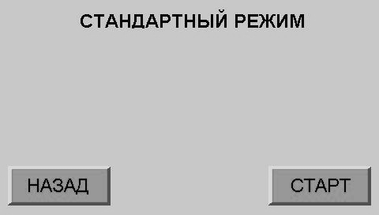

Рисунок 8 – Сканирующий режим

При нажатии кнопки СТАРТ на экран панели выводится окно, представленное на
рисунке 9.

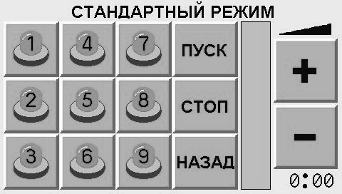

Рисунок 9 – Стандартный режим. Экспозиция остановлена

В окне расположены кнопки с индикаторами, позволяющими установить требуемый подрежим, с которого начнется работа стимулятора. Выбранный подрежим индицируется
миганием соответствующего индикатора красным цветом. Остальные индикаторы принимают зеленый цвет.
Примечания
1 Нажатие кнопки СТОП приводит к прекращению работы стимулятора.
2 Нажатие кнопки НАЗАД в подрежиме 0 приводит к возврату на экран выбора режимов.

При нажатии кнопки ПУСК (при условии, что выбран какой-либо подрежим от 1 до 9) запускается выполнение подрежима. При этом в правом нижнем углу отображается время обратного отсчета в формате ММ:СС (см. рисунок 10).
Время работы в каждом подрежиме равно 5 мин.

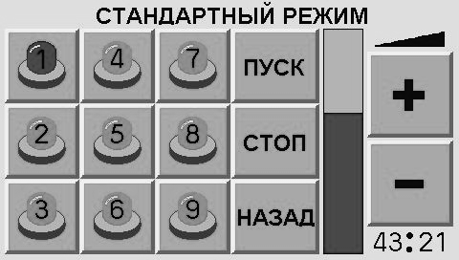

Рисунок 10 – Сканирующий режим. Выполнение сеанса длительностью 45 мин

Кнопки "+" и "–" предназначены для регулировки амплитуды выходного напряжения. Амплитуда выходного напряжения отображается заполнением вертикального столбика
красным цветом.
Переключение подрежимов сопровождается коротким звуковым сигналом.
Выполнение сеанса прерывается нажатием кнопки СТОП.
Завершение сеанса стимулятор сопровождает звуковым сигналом длительностью
от 7,5 до 8,5 с. Амплитуда выходного напряжения при этом автоматически устанавливается в минимум и на экран панели выводится окно, представленное на рисунке 9.
7.5.2.4 Монорежим

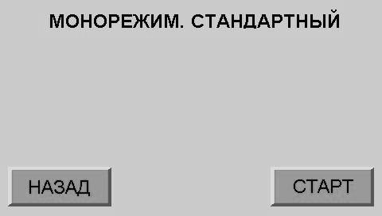

Рисунок 11 – Монорежим
При нажатии кнопки СТАРТ на экран панели выводится окно, представленное на
рисунке 12.

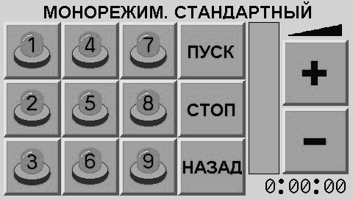

Рисунок 12 – Монорежим. Экспозиция остановлена

При нажатии кнопки ПУСК (при условии, что выбран какой-либо подрежим от 1 до 9) запускается выполнение подрежима. При этом в правом нижнем углу отображается время выполнения в формате ЧЧ:ММ:СС.
Кнопки "+" и "–" предназначены для регулировки силы тока выходного. Сила тока
отображается заполнением вертикального столбика красным цветом.

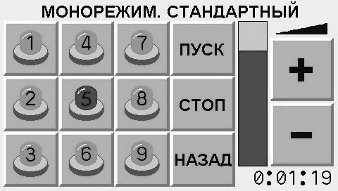

Рисунок 13 – Монорежим. Включение постоянной экспозиции

Выполнение сеанса прерывается нажатием кнопки СТОП.
Нажатие кнопки НАЗАД при остановленной работе стимулятора приводит к возврату на экран выбора режимов.

7.5.2.5 Работа по диагнозам
На рисунке 14 представлено окно выбора диагноза.

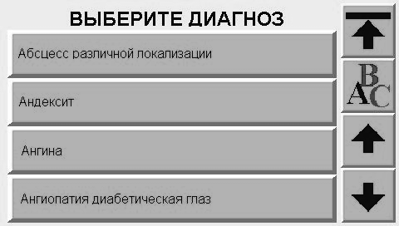

Рисунок 14 – Выбор диагноза

Кнопками ,  осуществляют перемещение по списку диагнозов.
Кнопкой  вызывают окно, представленное на рисунке 15, которое позволяет ускорить выбор диагноза.
Нажатие кнопки  приводит к переходу на окно выбора способа работы (см. рисунок 6).

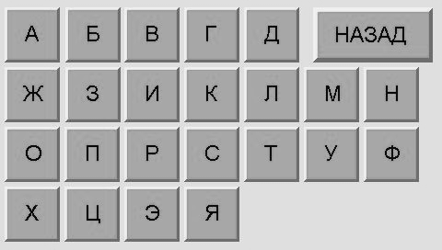

Рисунок 15 – Выбор по алфавиту

Способ работы по диагнозам сводится к выбору диагноза из списка и выполнения требований (зоны расположения электродов, периодичность и количество сеансов), указанных в сообщениях, выводимых на экран панели.

Нажатие кнопки с наименованием диагноза вызывает процедуру из одного, двух или трех шагов (см. рисунки 16-18), последовательное выполнение которых приводит к вызову
окна "СКАНИРУЮЩИЙ РЕЖИМ. СТАНДАРТНЫЙ" (см. рисунок 8) или "СКАНИРУЮЩИЙ РЕЖИМ. ЩАДЯЩИЙ" (в зависимости от выбранного диагноза).

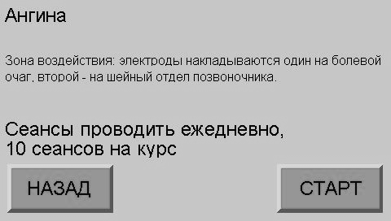

Рисунок 16 – Последовательность в один шаг при выборе диагноза

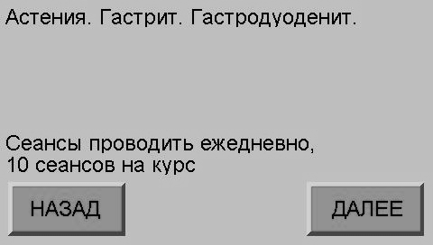
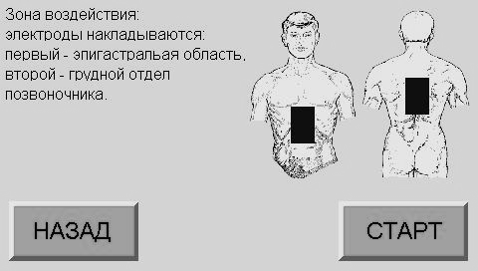

Рисунок 17 – Последовательность из двух шагов при выборе диагноза

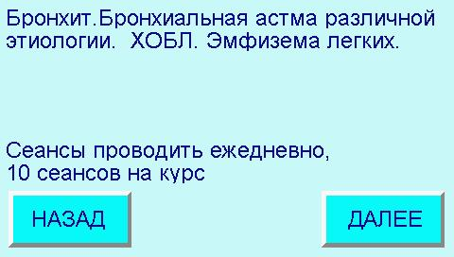
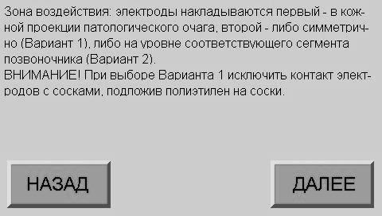
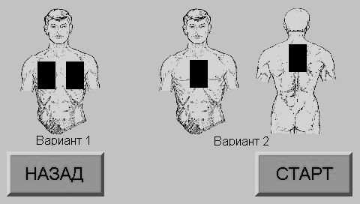

Рисунок 18 – Последовательность из трех шагов при выборе диагноза

8 Техническое обслуживание

8.1 Общие указания
Техническое обслуживание (ТО) предусматривает выполнение операций по поддержанию работоспособного и исправного состояния стимулятора в течение его срока службы.
ТО обеспечивает постоянную готовность стимулятора к эксплуатации и безопасность его работы.
Установленная настоящим руководством периодичность обслуживания стимулятора должна соблюдаться при любых условиях эксплуатации и в любое время года.
Для проведения ТО необходимо своевременно подготовить требуемые материалы и инструменты.
В зависимости от периодичности и объема выполняемых работ предусматриваются следующие виды технического обслуживания стимулятора:
– ежесменное техническое обслуживание (ЕТО), проводимое персоналом медицинского учреждения перед началом работы;
– плановое периодическое техническое обслуживание (ПТО), проводимое квалифицированным персоналом медицинского учреждения не реже одного раза в шесть месяцев.
По окончании проведения ПТО необходимо сделать отметку (с учетом требований п. 7.3) о проведенных работах в паспорте стимулятора.

8.2 Меры безопасности
При ТО стимулятора необходимо соблюдать меры безопасности, предусмотренные пп. 7.1, 7.2 настоящего руководства.

8.3 Порядок технического обслуживания
8.3.1 Ежесменное техническое обслуживание
ЕТО предусматривает следующие виды работ:
– внешний осмотр, общая протирка и очистка стимулятора, его кабелей и электродов пациента от пыли и грязи;
– проверка отсутствия внешних механических повреждений кабелей стимулятора, электродов пациента и элементов коммутации и индикации стимулятора;
– проверка надежности подключения вилок соединительных кабелей к розеткам стимулятора и сетевого кабеля к розетке сети питания.
8.3.2 Плановое периодическое техническое обслуживание
ПТО предусматривает последовательное выполнение следующих видов работ:
а) работы ЕТО;
б) проверку состояния (после отсоединения кабеля питания стимулятора от сети питания и соединительных кабелей от стимулятора):
– электродов пациента;
– соединительных кабелей и их разъемов;
– сетевого кабеля стимулятора и его вилки;
– разъемов и лакокрасочных покрытий стимулятора;
в) устранение обнаруженных недостатков (удаление следов коррозии и окисления с наружных поверхностей; подкраску очищенных от коррозии оголенных мест на поверхности лаком; затяжка ослабленных крепежных элементов стимулятора, разъемов; восстановление целостности изоляции соединительных кабелей и др.);
г) промывку спирто-бензиновой смесью (в соотношении 1:1) разъемов кабелей и стимулятора с последующей их просушкой в течение 10-15 мин;
д) надежное подключение вилок кабелей к розеткам стимулятора и (только после этого) кабеля питания стимулятора к сети питания;
е) проверку работоспособности стимулятора по пп. 7.3.1-7.3.5.

9 Хранение
9.1 Условия хранения стимуляторов в части воздействия климатических факторов должны соответствовать условиям хранения группы 2(С) по ГОСТ 15150-69 в соответствии с требованиями ГОСТ 9.014-78 для изделий группы III-1, вариант временной противокоррозионной защиты ВЗ-10 с предельным сроком защиты без переконсервации не более двух лет: температура воздуха от минус 50 до +40 °С, относительная влажность воздуха до 98 % при температуре +25 °С.
9.2 Хранение стимуляторов производить в закрытых складских помещениях в упаковке предприятия-изготовителя в нераспечатанном виде.
В помещении для хранения не должно быть токопроводящей пыли, кислот, щелочей и других агрессивных примесей.
Срок хранения стимулятора (без переконсервации) – двенадцать месяцев со дня отгрузки в упаковке завода-изготовителя в складских помещениях.

10 Транспортирование
10.1 Стимуляторы допускают транспортировку всеми видами крытых транспортных средств в соответствии с ГОСТ Р 50444-92 и правилами перевозок грузов, действующими на этих видах транспорта.
Условия транспортирования в части воздействия климатических факторов должны соответствовать условиям хранения 5 ГОСТ 15150-69: температура воздуха от минус 50 до +40 °С, относительная влажность воздуха до 98 % при температуре +25 °С.
10.2 Во время погрузочно-разгрузочных работ, транспортирования, складирования и хранения ящики со стимуляторами не должны подвергаться резким ударам и воздействию атмосферных осадков.
Способ укладки ящиков при транспортировании и складировании должен исключать их перемещение и падение.
При хранении и транспортировании допускается укладка ящиков со стимуляторами не более чем в три ряда. Ящики должны находиться в положении, соответствующем манипуляционным знакам.

11 Утилизация
Утилизация стимулятора технически возможна.
Составные части стимулятора и их материалы полностью утилизируемы.
Стимулятор не представляют опасности для жизни, здоровья людей и окружающей среды после окончания срока службы (эксплуатации) и не требует проведения специальных мероприятий по подготовке и отправке составных частей стимулятора на утилизацию.

